投稿類別:商業類別

篇名:

黑色子彈的時尚秘密－M.A.C口紅

作者:

陳韋靜。臺北市立士林高商。高二12班

謝孟涵。臺北市立士林高商。高二12班

孫鈞瑋。臺北市立士林高商。高二12班

授權老師:

陳佳如老師

黑色子彈的時尚秘密－M.A.C口紅

壹．前言

一、研究動機

在這個人人追求「美」的時代，化妝品成為許多人增加自信的選擇，「口紅」能夠增添人的氣色，帶給煥然一新的感覺，無論是男性或女性使用都毫不違和。

而在這麼多品牌之中，為甚M.A.C的口紅能夠讓人人手一支呢?它究竟是如何從市面上那麼多品牌中脫穎而出的呢?有著和其他專櫃不相上下的質地與質感，而且還能把價格壓到千元出頭甚至以下，到底是如何辦到的呢?

因此我們想探討M.A.C是如何在眾多品牌脫穎而出，還能把價格壓得如此低。之前也曾有文章報導指出M.A.C的口紅因為性價比高，且有多種不同的質地和顏色可以選擇，因此吸引很多人購買。而我們本身也是M.A.C口紅的愛好者，所以想藉這個專題更加了解有關M.A.C成功的秘密。

二、研究目的

（一）了解M.A.C發展之現況

（二）探討M.A.C之經營狀況及行銷理念

（三）分析M.A.C的4P和SWOT及五力分析

　　（四）調查消費者對M.A.C子彈口紅之滿意度評價

三、研究方法

（一）文獻蒐集法：藉由網際網路、報章雜誌、官網粉專、新聞媒體等蒐集有關M.A.C資訊作為參考，以獲得正確資料進行研究。

（二）問卷調查法：透過問卷發放，了解消費者對M.A.C產品及包裝等滿意度及對品牌之忠誠度，並利用回收後之數據統整分析。

（三）實地體驗法：藉由親自至部分店家探查訪問店家，更詳細了解M.A.C運作，並得知相關訊息進行後續研究。

四、研究流程

**結論與建議**

**資料分析與討論**

**問卷發放**

**問卷設計**

**建立研究流程圖**

**研究目的**

**研究背景及動機**

**討論並訂定主題**

**文獻蒐集與探討**

(圖1 研究流程)

貳、正文

一、M,A,C初步認識

（一）、品牌故事

M.A.C是一個加拿大的化妝品品牌，起源於1984，前身是Make-Up Art Cosmetics（彩妝藝術化妝品），由Frank Toskan和Frank Angelo聯手創立，因為找不到能有效提昇攝影效果的化妝品，於是決定創造他們的自有品牌。最開始，他們在廚房製造化妝品，並在沙龍內直接販售給同業彩妝師、模特兒與攝影師們；很快的，很多造型師跟時尚編輯也加入這個行列。由於雜誌的認可與頗好的口碑，終於讓他們在1984年3月，於多倫多的百貨公司內正式營運了第一間M.A.C專櫃。

M.A.C的經營方式非常時尚且與眾不同，所有產品都是黑色包裝。而且當時主要的化妝品牌其實都是依靠保養品公司來獲取優勢，但是M.A.C選擇自己的路，自行創立彩妝權威品牌，並成為業界首度以專業彩妝師來經營櫃台的品牌。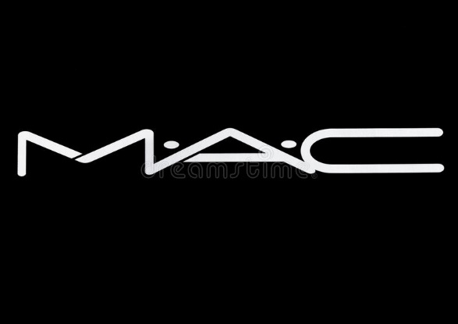

(圖二　M.A.C商標)

（二）、品牌特色

M.A.C的所有產品都是黑色包裝，且口紅為「子彈型彈頭」形狀，是M.A.C品牌一大特色。M.A.C主張提倡「環保」發起回收運動。例如：消費者每退回六樣化妝品的空罐，即可獲贈一隻唇膏。這樣不僅能落實環保，還能促進消費者入店消費，不但以此來盡到社會責任，同時也能增進營業額。

二、M.A.C行銷手法及策略

（一）、獨特品牌文化

尊重每個人獨特的美，提供不分年齡，不分種族和性別的服務，並以獨特的品牌核心價值創造了VIVA GLAM薇拉葛拉系列與愛滋基金會。同時也將歌劇院的煇煌感融入M.A.C專賣店與百貨專櫃的設計之中，M.A.C的宣傳方式也明顯的與眾不同，不依靠傳統的宣傳與促銷方式提升業績，M.A.C憑藉的是對於設計產品的細心堅持。

（二）、品牌堅持

M.A.C常與流行文化、藝術界和時尚界的超級新星們合作，同時與彩妝師和200多場時裝周後台的合作也是M.A.C每年的慣例，而且每年推出超過50種系列彩妝來服務所有的消費者和彩妝師。

三、M.A.C的SWOT分析

SWOT是針對企業的內部優勢S（Strengths）、內部劣勢W（Weaknesses）、外部機會O（Opportunities）、外部威脅T（Threats）進行分析，下表為M.A.C的SWOT分析。

(表1 M.A.C SWOT分析)

|  |  |  |
| --- | --- | --- |
| M.A.C SWOT分析 | | |
| 內部環境分析  外部環境分析 | **優勢S（Strengths）** | **劣勢W（Weaknesses）** |
|  | 1.前身是彩妝藝術化妝品  2.擁有許多不同色號  3.價格相較其他品牌較低 | 1.無開架式商品  2.相關的周邊商品較少  3.口紅質地偏乾 |
| 機會O（Opportunities） | **SO策略（成長性策略）** | **WO策略（扭轉性策略）** |
| 1.消費者年齡範圍廣泛  2.彩妝市場的蓬勃發展  3.明星使用率高 | 由於擁有不同色號，再加上年齡層廣泛，亦能夠針對不同質地去做改變。 | 改善口紅質地，生產較多化妝品的周邊商品。 |
| 威脅T（Threats） | **ST策略（多元性策略）** | **WT策略（防禦性策略）** |
| 1.許多開架化妝品品質和專櫃相似  2.眾多品牌進入化妝品市場 | 提高品質，生產較有辨別性和特殊性的化妝品。 | 增加品牌曝光度，對購買量低的產品進行改善。 |

四、M.A.C行銷4P分析

（一）、Product (產品)、Price (價格)

1.底妝產品：

粉底液 粉餅 BB輕粉霜

NT$ 1550 NT$ 1560 NT$ 1350

2.眼妝產品：

眼線液 眼影 眉筆

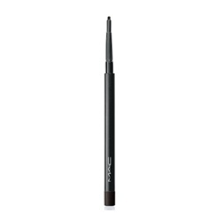

NT$ 750 NT$ 750 NT$ 600

3.唇妝：

　　子彈唇膏　　　　　　　　　　 唇釉　　　　　　　　　　　潤唇膏

　　　　　　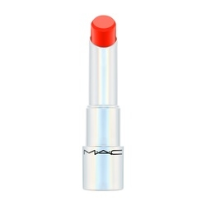

　　　NT$ 750　　　　　　　　　　　NT$ 1000　　　　　　　　　　　 NT$ 850

（二）、Place (通路)

在百貨公司設置專櫃，以提供充分的產品介紹及服務。因為價位偏高的關係，所以沒有在一般藥妝店像康市美、日藥本舖展售。

(表二　M.A.C專櫃家數)

|  |  |  |  |  |
| --- | --- | --- | --- | --- |
| 區域 | 北 | 中 | 南 | 東 |
| 專櫃家數 | 14 | 5 | 7 | 0 |

（三）、Promotion (推廣)

1、用贊助的方式亮面，而不是廣告行銷，可以節省下許多廣告成本。

2、以聯名的方式，靠有關的明星提升知名度而促進買氣，例:BT21聯名。

五、消費者對M.A.C子彈口紅之滿意度評價

(表3 M.A.C問卷調查資料)

|  |  |  |  |  |  |  |
| --- | --- | --- | --- | --- | --- | --- |
| 基本資料 | 分布情形 | | | | | |
| 年紀 | 15歲以下 | 16~25歲 | 26~35歲 | 36~45歲 | 46歲以上 |  |
| 8.9% | 90% | 0% | 0% | 1.1% |  |
| 職業 | 工 | 商 | 服務 | 軍公教 | 學生 | 其他 |
| 0% | 4.4% | 2.2% | 0% | 92.3% | 1.1% |
| 性別 | 男 | 女 |  |  |  |  |
| 3.3% | 96.7% |  |  |  |  |
| 月收入 | 15000元以下 | 15001~30000元 | 30001~45000元 | 45001~60000元 | 60001元以上 |  |
| 94.5% | 4.4% | 0% | 0% | 1.1% |  |

六、消費者分析

|  |  |
| --- | --- |
|  | 由左圖可知，消費者至M.A.C消費的頻率為6個月以上53%，其次4~6個月19%。顯示消費者至M.A.C口紅消費的頻率多為6個月以上一次。 |
|  | 由左圖可知，消費者至M.A.C消費的原因為自用21%，其次為送禮21%。顯示消費者至M.A.C消費原因為自用。 |
|  | 由左圖可知，消費者至M.A.C消費時最注重為質地63%，其次為價格17%。顯示消費者至M.A.C消費時最注重為質地。 |
|  | 由左圖可知，消費者至M.A.C消費時能接受的價格為501~1000元46%，其次為500元以內30%。顯示消費者至M.A.C消費時能接受的價格為501~1000元。 |
|  | 由左圖可知，消費者是否會回購M.A.C口紅願意為87%，不願意為13%。顯示消費者大部分都願意再次回購M.A.C口紅。 |

七、消費者滿意度分析

(表3 消費者滿意度分析)

|  |  |  |  |  |  |
| --- | --- | --- | --- | --- | --- |
|  | 非常滿意 | 滿意 | 普通 | 不滿意 | 非常不滿意 |
| 質地 | 18.9% | 51.1% | 26.7% | 1.1% | 2.2% |
| 環境 | 34.4% | 43.3% | 20% | 0% | 2.2% |
| 價格 | 13.3% | 42.2% | 37.8% | 3.3% | 3.3% |
| 外型 | 26.7% | 52.2% | 17.7% | 1.1% | 2.2% |
| 店員服務態度 | 26.7% | 38.9% | 31.1% | 1.1% | 2.2% |
| 售後服務 | 21.1% | 35.6% | 41.1% | 0% | 2.2% |
| 店面裝潢 | 28.9% | 44.4% | 24.4% | 0% | 2.2% |
| 整體服務 | 20% | 55.6% | 22.2% | 0% | 2.2% |